 | MINISTÉRIO DA EDUCAÇÃO - MEC  UNIVERSIDADE TECNOLÓGICA FEDERAL DO PARANÁ - UTFPR  DEPARTAMENTO DE ELETRÔNICA - ENGENHARIA INDUSTRIAL ELÉTRICA  Amplificadores – EL66E  PROF. JOAQUIM MIGUEL MAIA | 

Projeto No. 1 (Parte Prática)

- Projetar um amplificador de dois estágios utilizando transistores bipolares e JFETs (um estágio com bipolar e outro com JFET) nas configurações básicas (Emissor Comum - EC, Base Comum – BC, Coletor Comum – CC, Fonte Comum, Porta Comum ou Dreno Comum). Utilize transistores de sinal para uso geral (P. Ex.: 2N3904, 2N3906, BC548, BC558, BF245, etc.). Não deixe de indicar no relatório os valores dos componentes utilizados no projeto. Mostre também as retas de carga CC e CA para cada um dos estágios.

- Classifique os transistores quanto aos seus Parâmetros H (h_{ie}, h_{fe}, h_{oe} e h_{re}) e π (g_{m,} g_{os}), teóricos.

- Calcule e meça, quando possível, os valores de ganho de tensão, ganho de corrente, ganho de transadmitância (A_{y} = G_{M} = i_{o}/v_{i} = A_{v}/R_{L}; A_{ys} = G_{MS} = i_{o}/v_{s} = A_{vs}/R_{L}), ganho de transimpedância (A_{z} = R_{M} = v_{o}/i_{i} = Z_{i}*A_{v}; A_{zs} = R_{MS} = v_{o}/i_{s} = R_{s}*A_{vs}), impedâncias de entrada e de saída, frequências de corte inferior e superior.

- Faça a simulação do circuito desenvolvido utilizando o PSpice ou outro simulador (por exemplo o TINA-TI da Texas Instruments, disponível em: http://www.ti.com/tool/TINA-TI). Mostre o esquemático do circuito, as curvas de resposta em frequência (AC Sweep/Noise) (vide Figura 1) em três pontos (sinal de entrada, entre os estágios e na carga) e os sinais no domínio do tempo (Time Domain – Transient) para os mesmos pontos (faça a simulação para uma frequência na faixa de médias do circuito). Veja as instruções de simulação no item 10.
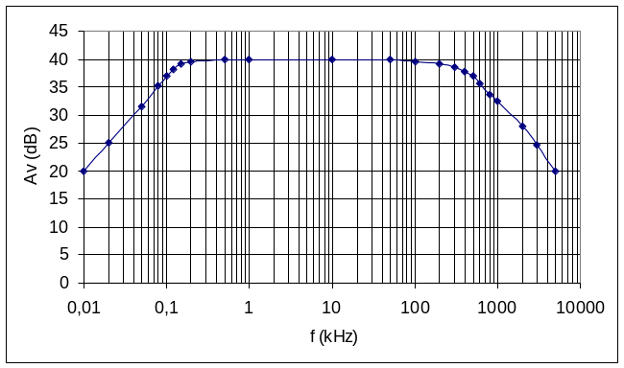
Figura 1: Exemplo de curva de resposta em frequência do circuito projetado.

- Projete os circuitos de dois amplificadores (amplificadores operacionais do modelo TL081 ou LM741) utilizando a configuração inversora e não inversora para obter os seguintes ganhos de tensão:
6.1) Membro 1 da Equipe: 10 V/V e -100 V/V
6.2) Membro 2 da Equipe: 50 V/V e - 5 V/V
6.3) Membro 3 da Equipe: 80 V/V e -20 V/V.
Observação: Cada membro da equipe deve montar um circuito não inversor e um inversor e apresentar o funcionamento de cada amplificador.

- Gere as curvas de resposta em frequência dos amplificadores projetados no item 6.

- Faça uma discussão sobre os itens anteriores. Poderá ser feita a comparação das curvas de resposta em frequência em função dos ganhos dos amplificadores.

- Cite dificuldades encontradas.

- Conclusão final.

----------------------------------------------------------------------------------------------------------------------------
10) INSTRUÇÕES PARA UTILIZAR O PROGRAMA PSPICE VERSÃO ESTUDANTE:
Acesso: http://www.electronics-lab.com/downloads/schematic/013/
Fazer download da versão estudante (atualmente 9.1) e também das bibliotecas digikey. Na página há também acesso a vários tutoriais para uso do pspice! O manual pspice.pdf ensina muito bem a criar circuitos e simulá-los.

As instruções básicas para instalação e uso do Pspice são:
- Instale Capture e Schematics;
- Coloque as bibliotecas adicionais digikey no diretório:
C:\.....\OrCAD_Demo\Capture\Library\PSpice;
- Abra o programa Schematics da pasta Pspice Student para criar e simular os circuitos;
- Para colocar elementos no circuito: Draw -> Get New Part -> (no modo advanced pode-se escolher a biblioteca eval, por exemplo, onde está o transistor Q2N3904) -> Place;
- Para mudar a orientação dos componentes: CTRL + R;
- O procedimento é o mesmo para colocar fontes, resistores, capacitores, etc. Alguns componentes podem não estar disponíveis na versão estudante. Utilize componentes similares. Exemplo: Se você estiver utilizando o transistor BC548, o mesmo não está disponível na simulação. Apesar de não terem os mesmos parâmetros H, na simulação utilize o 2N3904;
- Para configurar os parâmetros dos componentes, clicar sobre os mesmos e alterar os valores desejados;
- A fonte AC deve ser o componente VSIN (Ex. de configuração: DC = 0, AC = 0.01, VOFF = 0, Vampl = 0.01, Freq = 1e6);
- Para ligar os componentes: Draw -> Wire;

- Para simular:
- Analysis -> Setup -> AC Sweep -> Decade -> (Escolha a faixa de frequências, Ex: 10 – 10000k);
- Analysis -> Setup -> Transient (Print Step: 3e-7s, Final Time: 3e-6s). Neste caso, o tempo final e o número de passos está relacionado à frequência do sinal da fonte AC. O ideal é fazer os cálculos e configurar os parâmetros para mostrar pelo menos 3 ciclos CA (3*1/f) e aproximadamente 10 pontos por ciclo);
- Analysis -> Simulate;
- Para copiar as janelas de simulação para os arquivos DOC: Window->Copy to clipboard -> Colar no word;
- Para utilizar o Capture ou o ORCAD completo, siga as instruções do manual do PSPICE.
- Na Figura 2 são apresentados exemplos de resultados da simulação.

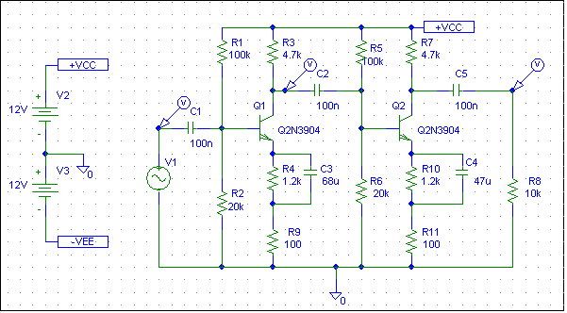
(a)
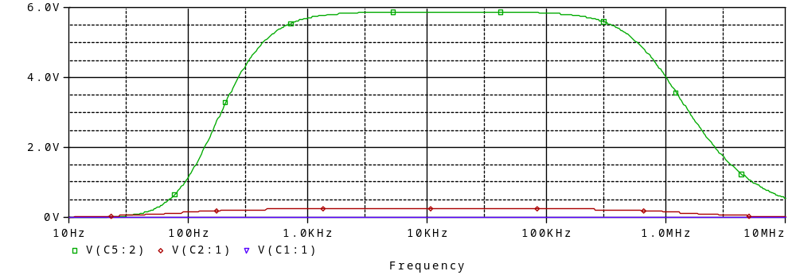
(b)
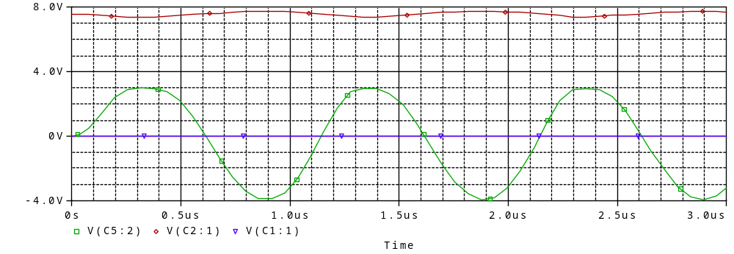
(c)
Figura 2: Exemplos: (a) Esquemático do circuito projetado e simulado; (b) Curvas de resposta em frequência para o sinal de entrada (V(C1:1)), entre os estágios (V(C2:1)) e na saída (V(C5:2)); c) Sinais no domínio do tempo para a entrada (V(C1:1)), entre os estágios (V(C2:1)) e na saída (V(C5:2)).
----------------------------------------------------------------------------------------------------------------------------
Amplificadores - EL66E
Prof. Joaquim Miguel Maia
Projeto 1 – Amplificadores Mono e Multiestágios

Equipe: Caique Salvador Noboa
Giovanni Forastieri
Leonardo Trevisan

1) Circuito Projetado. Incluir as retas de carga CC e CA para cada um dos estágios.

2) Parâmetros H e π dos transistores utilizados:
Bipolar JFET
h_{ie} = g_{m} =
h_{fe} = 150 g_{os} = 28 µA/V
h_{oe} =
h_{re} =
β = 150
3) Parâmetros teóricos e experimentais (quando possível)
 | Teórico | Experimental
Ganho de tensão
Ganho de corrente
Ganho de transadmitância (A_{y})
Ganho de transimpedância (A_{z})
Impedância de entrada
Impedância de saída
Frequência de corte inferior
Frequência de corte superior
Equações utilizadas para cálculo dos valores teóricos

4) Resultados das simulações mostrando a curva de resposta em frequência do circuito completo e sinais no domínio do tempo. Coloque o esquemático do circuito simulado, as curvas de resposta dos sinais de entrada, entre os dois estágios e de saída (em um mesmo gráfico) e os sinais no domínio do tempo para uma frequência de médias.

5) Circuitos Projetados
5.1) Nome:___________________________________________________________

5.2) Nome:___________________________________________________________

5.3) Nome:___________________________________________________________

6) Curvas de Resposta em Frequência
6.1) Nome:___________________________________________________________
Amplificador Não Inversor de Tensão: Av = +10 V/V

Amplificador Inversor de Tensão: Av = -100 V/V

6.2) Nome:___________________________________________________________
Amplificador Não Inversor de Tensão: Av = +50 V/V

Amplificador Inversor de Tensão: Av = -5 V/V

6.3) Nome:___________________________________________________________
Amplificador Não Inversor de Tensão: Av = +80 V/V

Amplificador Inversor de Tensão: Av = -20 V/V

8) Discussão dos resultados

9) Dificuldades Encontradas

10) Conclusão final

